**Документация по работе с платформой для проведения внешнеэкономических сделок**

**Оглавление**

1. **Регистрация на платформе**
   * Вход по ссылке
   * Ввод номера телефона
   * Регистрация организации
   * Проверка данных менеджером
   * Подписание и загрузка договора
2. **Личный кабинет**
   * Обзор интерфейса
   * Вкладка "Профиль"
   * Вкладка "Уведомления"
   * Вкладка "Добавить контакт"
   * Вкладка "Добавить организацию"
   * Смена организации
3. **Создание и управление сделками**
   * Выбор типа сделки (импорт/экспорт)
   * Добавление контрагента
   * Заполнение данных сделки
   * Расчет комиссий и курса валют
   * Отправка сделки на обработку
   * Коммуникация с менеджером
4. **Дополнительные функции**
   * Чат с технической поддержкой
   * Просмотр актуального курса валют
   * Управление уведомлениями

**1. Регистрация на платформе**

**1.1. Вход по ссылке**

Клиент переходит на платформу по предоставленной ссылке и попадает на страницу регистрации.

**1.2. Ввод номера телефона**

Для входа используется двухфакторная аутентификация. Клиент вводит номер телефона, на который приходит код подтверждения.

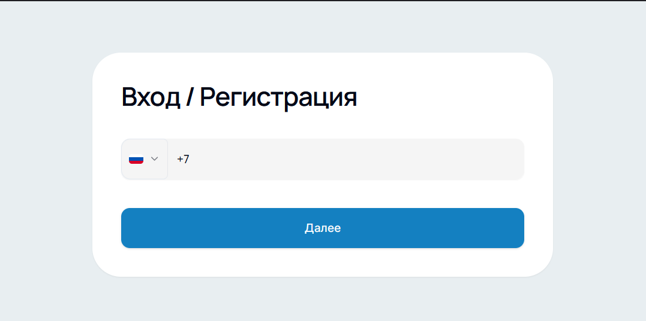

**1.3. Регистрация организации**

Клиент заполняет данные:

* 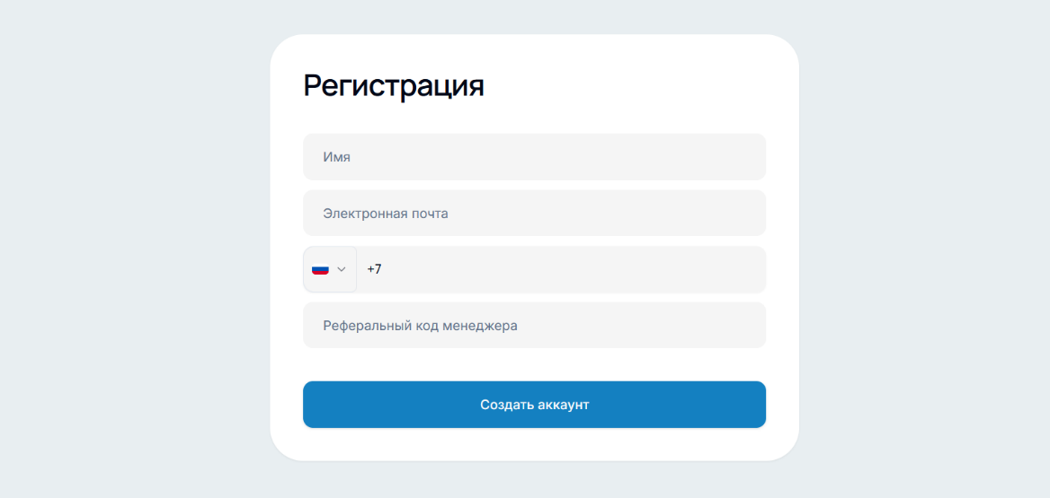Контактная информация (ФИО, email, номер телефона).
* Реферальный код менеджера (указан в приветственном письме).
* 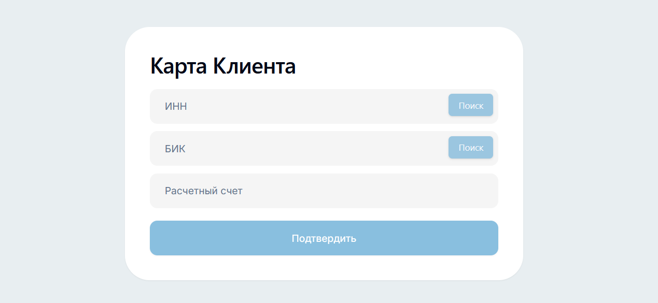Данные организации (ИНН, БИК, расчетный счет)

**1.4. Проверка данных менеджером**

После регистрации клиент видит уведомление о проверке данных. Менеджер отправляет агентский договор для подписания.  
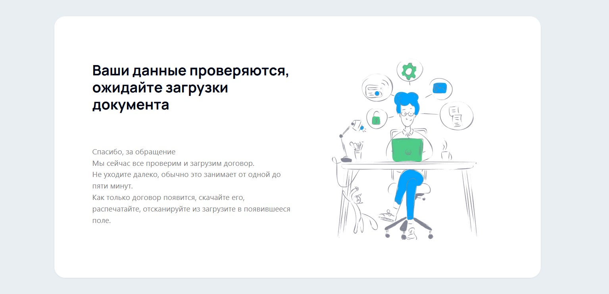

**1.5. Подписание и загрузка договора**

* 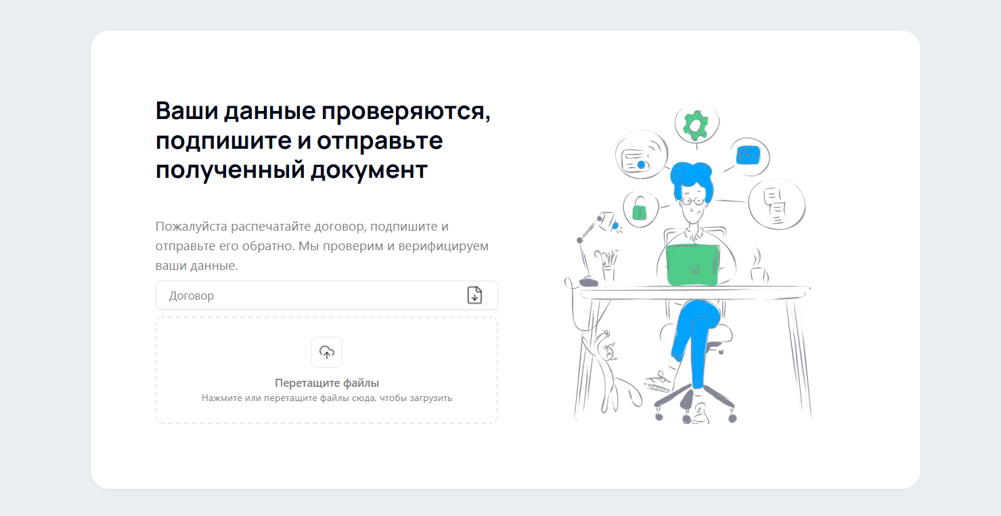Клиент скачивает договор в формате PDF.

* 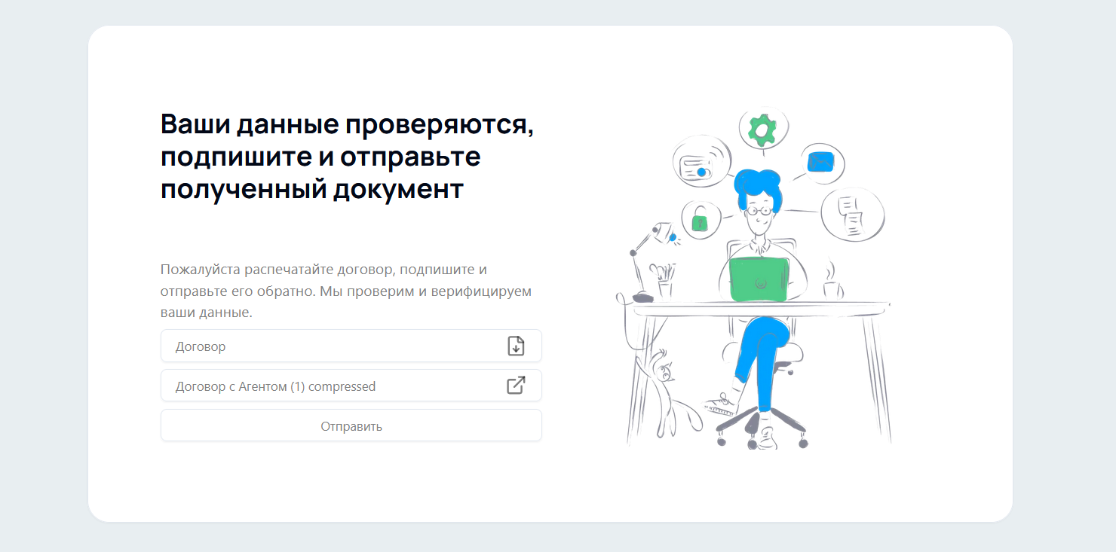Подписывает документ и загружает его обратно на платформу   
   (максимальный размер файла — 10 МБ).
* 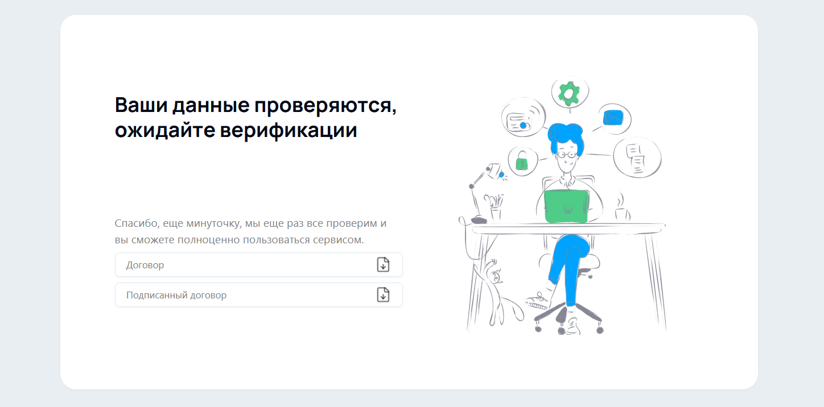Менеджер проверяет подпись и верифицирует аккаунт.

**2. Личный кабинет**

**2.1. Обзор интерфейса**

После верификации клиент получает доступ к личному кабинету, где доступны:

* Создание сделок.
* Заявки на логистику и таможенное оформление.
* 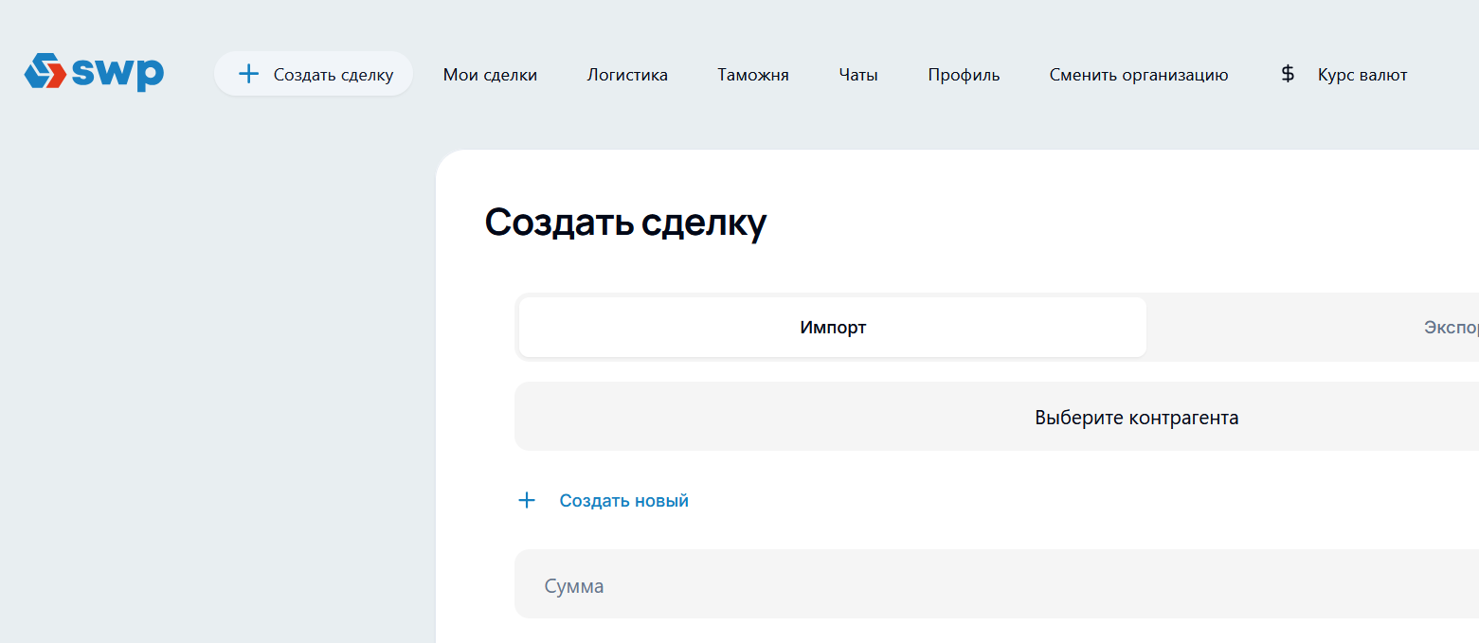Чаты с менеджерами.

**2.2. Вкладка "Профиль"**

* Просмотр данных пользователя и сотрудников.
* Управление организациями.  
  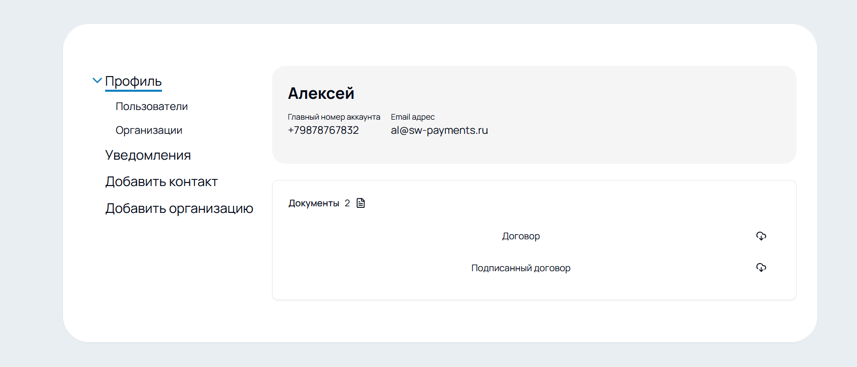

**2.3. Вкладка "Уведомления"**

* 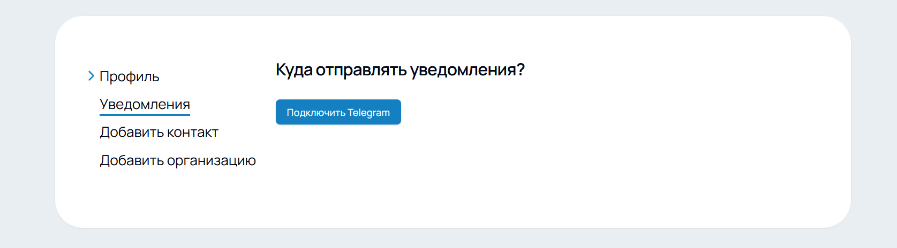Настройка оповещений (включая Telegram-бота).

**2.4. Вкладка "Добавить контакт"**

* 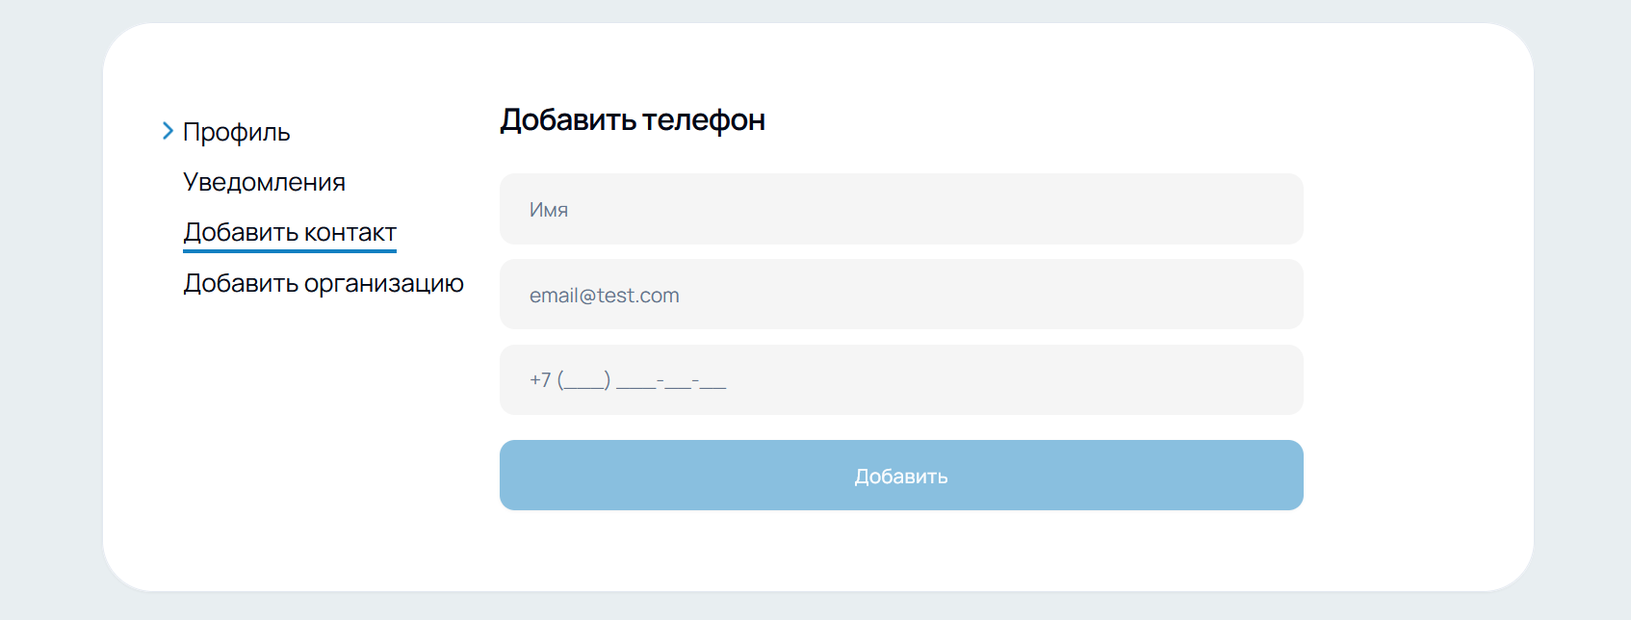Добавление сотрудников (ФИО, email, телефон).

**2.5. Вкладка "Добавить организацию"**

* 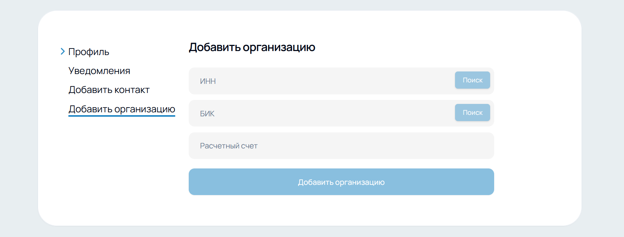Создание дополнительных организаций для проведения сделок.

**2.6. Смена организации**

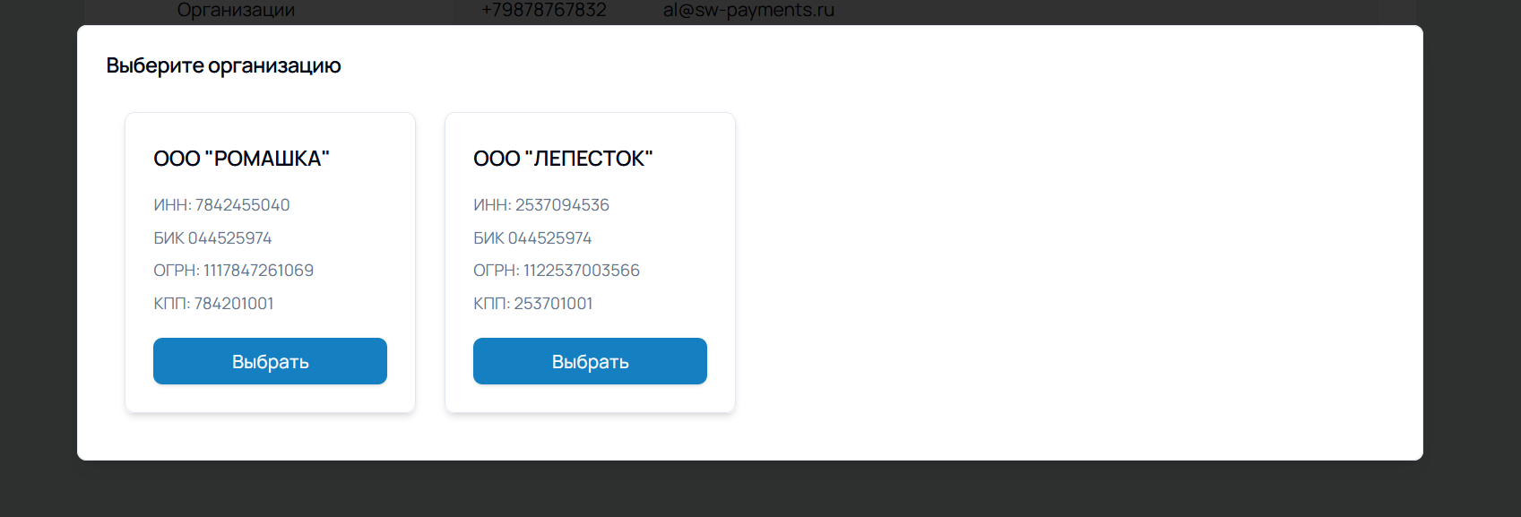Клиент может переключаться между организациями без выхода из системы.

**3. Создание и управление сделками**

**3.1. Выбор типа сделки**

Клиент выбирает:

* **Импорт** — ввоз товаров.
* 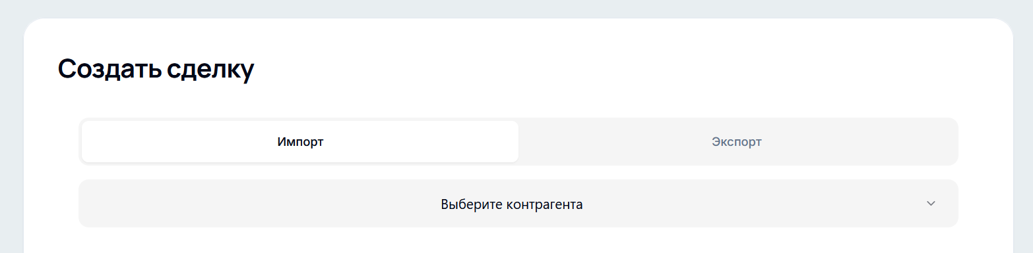**Экспорт** — вывоз товаров.

**3.2. Добавление контрагента**

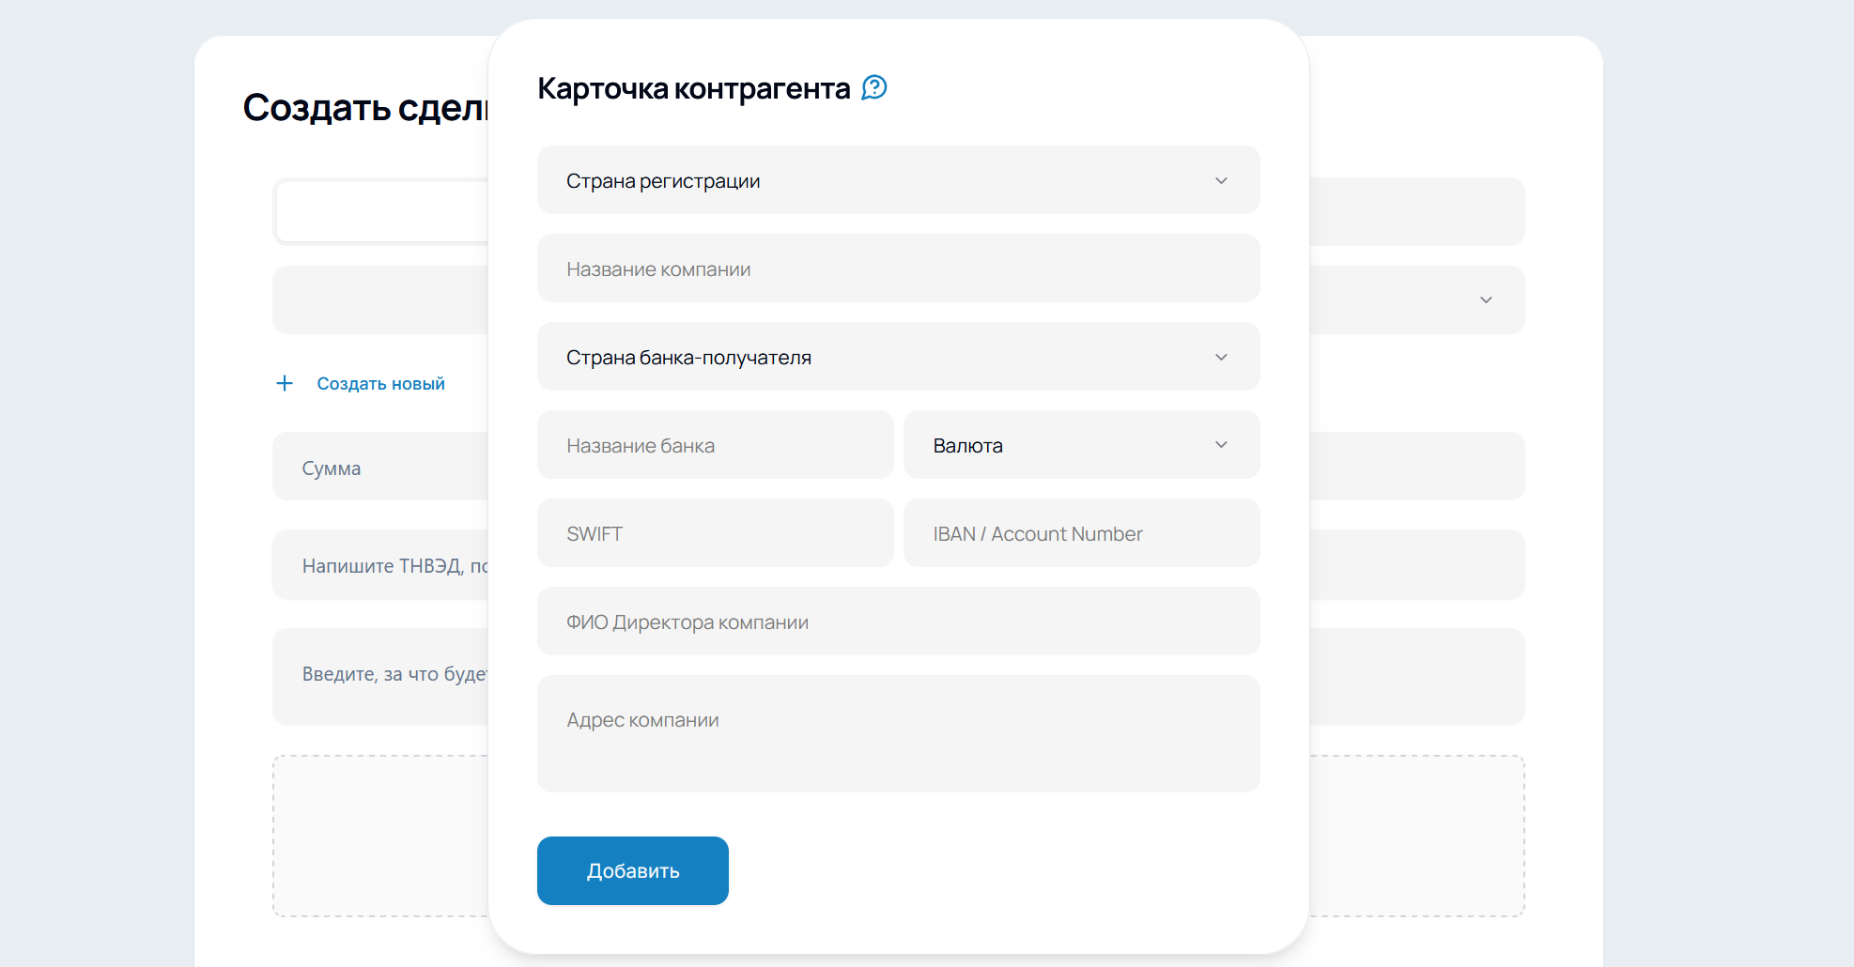Заполнение данных поставщика/покупателя:

**3.3. Заполнение данных сделки**

* Сумма сделки.
* Коды ТН ВЭД.
* Описание товара.
* Прикрепление документов (инвойсы, контракты в PDF).  
    
  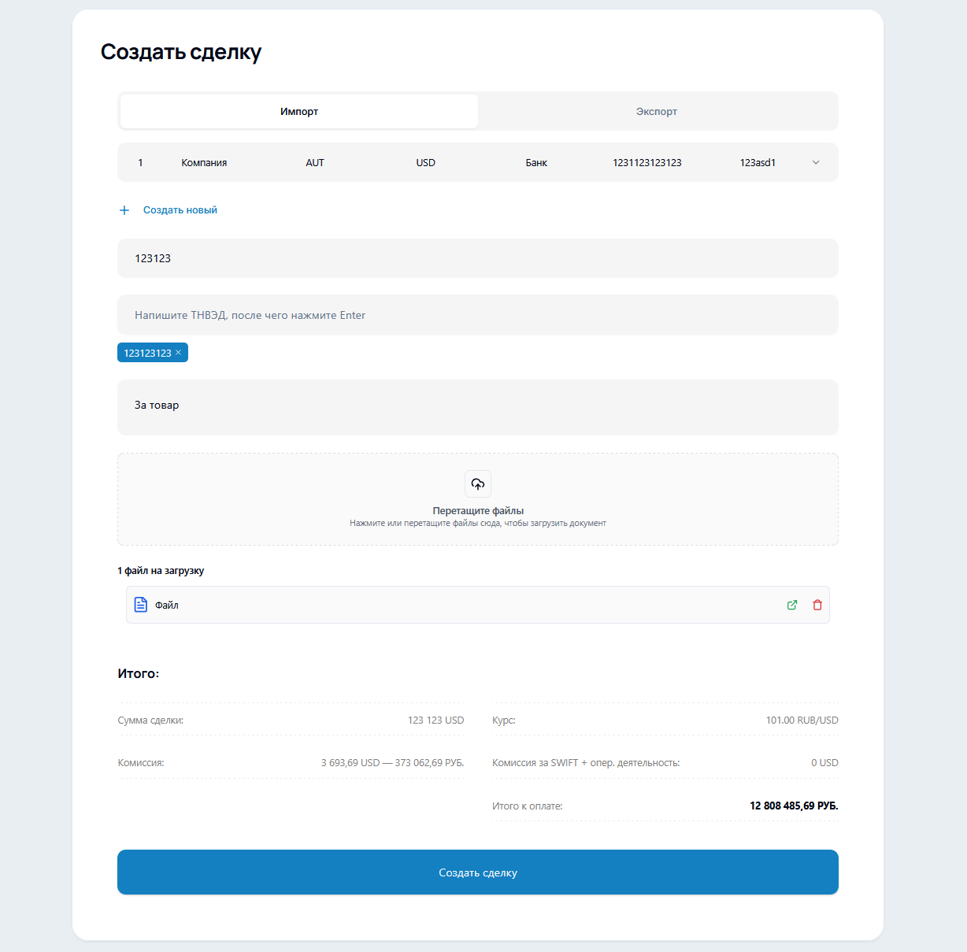

**3.4. Расчет комиссий и курса валют**

Платформа автоматически рассчитывает:

* Комиссию за операцию.
* Курс валют на момент сделки.
* 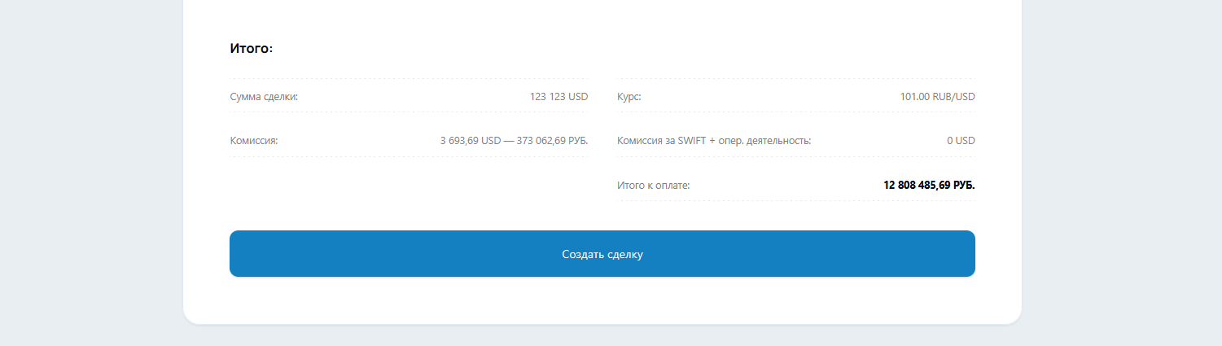Итого к оплате.

**3.5. Отправка сделки на обработку**

После проверки данных клиент нажимает **"Создать сделку"**, и информация передается менеджеру.

**3.6. Коммуникация с менеджером**

* 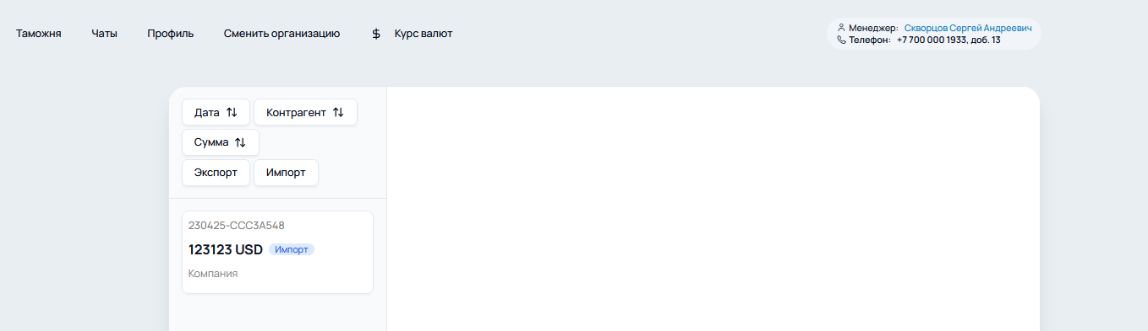Встроенный чат для обсуждения деталей.

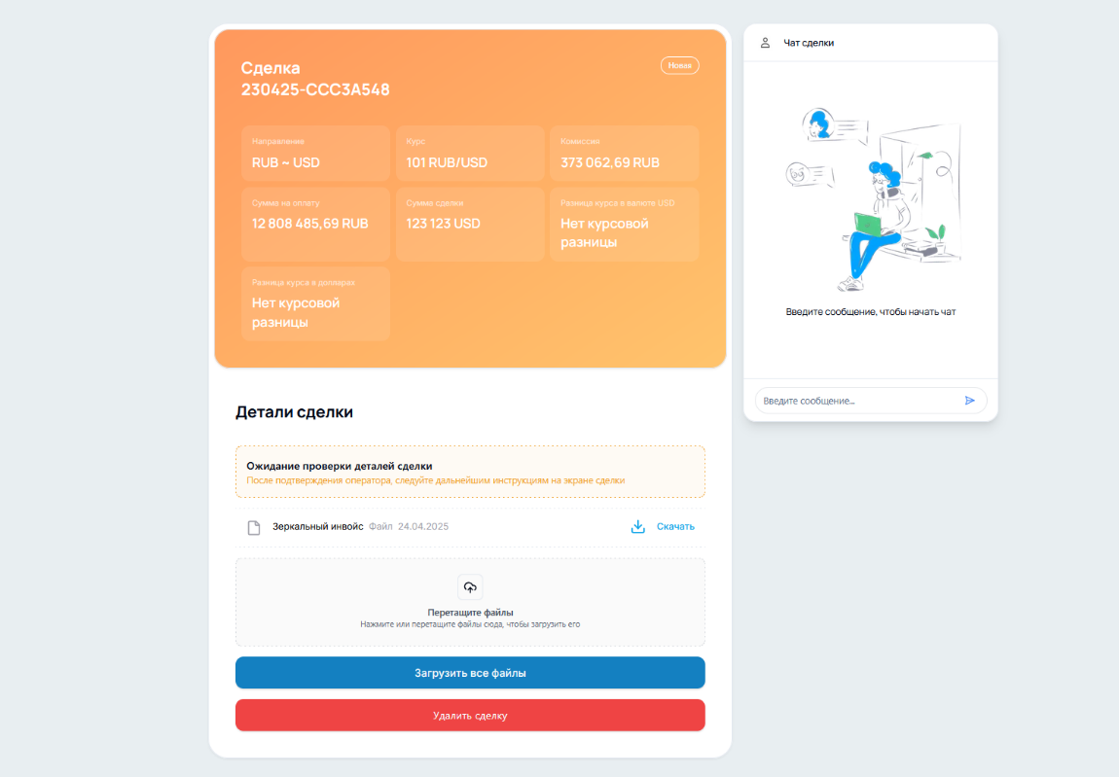

* Прикрепление файлов.
* Отслеживание статуса сделки

**4. Дополнительные функции**

**4.1. Чат с технической поддержкой**

Для решения технических вопросов доступен Telegram-чат.

**4.2. Просмотр актуального курса валют**

Курс отображается на всех страницах личного кабинета.

**4.3. Управление уведомлениями**

Клиент может настроить оповещения о статусах сделок.

**Заключение**  
Платформа предоставляет полный цикл сопровождения внешнеэкономических сделок: от регистрации до исполнения платежей. Все этапы автоматизированы, а взаимодействие с менеджерами происходит в режиме реального времени.